2.ADIM II

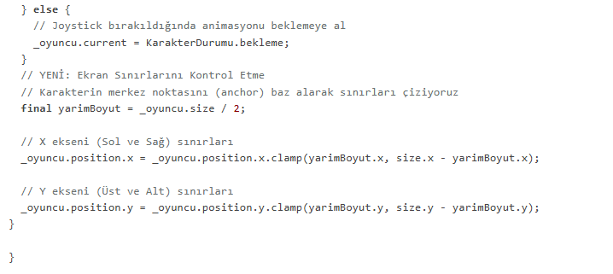
oyun.dart :Ekran sınırları

